**班级动态(12.30)**

**一、来园基本情况**

来园人数：应到26人，实到23人。

|  |  |  |  |
| --- | --- | --- | --- |
| **幼儿姓名** | **今日重点关注：签到** | **幼儿姓名** | **今日重点关注：签到** |
| 魏宇辰 | √ | 丁伊楠 | √ |
| 仲焓杰 |  | 王诗妍 | √ |
| 夏梓殊 | √ | 童之瑶 | √ |
| 戴千尧 | √ | 杨婉妤 | √ |
| 陆梓豪 | √ | 高羽彤 | √ |
| 牛宇轩 | √ | 张钰颖 | √ |
| 施宸羽 | √ | 邓若熙 | √ |
| 仲志豪 | √ | 李易昕 | √ |
| 顾思涵 | √ | 车书同 | 请假 |
| 吴钦忱 | √ | 张少禹 | √ |
| 王梓妍 | √ | 李匀禾 | √ |
| 徐欣瑶 | 请假 | 孙沐煦 | √ |
| 丁子琋 |  | 黄星晨 | 请假 |

**注：主动签到“**√”，**未签到“ ”**

1. **区域游戏**

|  |  |  |
| --- | --- | --- |
| C:/Users/86151/Desktop/新建文件夹 (3)/IMG_0586.JPGIMG_0586 | C:/Users/86151/Desktop/新建文件夹 (3)/IMG_0588.JPGIMG_0588 | C:/Users/86151/Desktop/新建文件夹 (3)/IMG_0589.JPGIMG_0589 |
| C:/Users/86151/Desktop/新建文件夹 (3)/IMG_0590.JPGIMG_0590 | C:/Users/86151/Desktop/新建文件夹 (3)/IMG_0591.JPGIMG_0591 | C:/Users/86151/Desktop/新建文件夹 (3)/IMG_0592.JPGIMG_0592 |
| C:/Users/86151/Desktop/新建文件夹 (3)/IMG_0593.JPGIMG_0593 | C:/Users/86151/Desktop/新建文件夹 (3)/IMG_0594.JPGIMG_0594 |  |

小朋友们自主选择了区域游戏。

**三、户外活动：**

|  |  |  |
| --- | --- | --- |
| C:/Users/86151/Desktop/新建文件夹 (3)/IMG_0596.JPGIMG_0596 | C:/Users/86151/Desktop/新建文件夹 (3)/IMG_0597.JPGIMG_0597 | C:/Users/86151/Desktop/新建文件夹 (3)/IMG_0598.JPGIMG_0598 |
| C:/Users/86151/Desktop/新建文件夹 (3)/IMG_0601.JPGIMG_0601 | C:/Users/86151/Desktop/新建文件夹 (3)/IMG_0602.JPGIMG_0602 | C:/Users/86151/Desktop/新建文件夹 (3)/IMG_0604.JPGIMG_0604 |
| C:/Users/86151/Desktop/新建文件夹 (3)/IMG_0605.JPGIMG_0605 | C:/Users/86151/Desktop/新建文件夹 (3)/IMG_0606.JPGIMG_0606 | C:/Users/86151/Desktop/新建文件夹 (3)/IMG_0603.JPGIMG_0603 |

今天我们参与了户外升旗仪式，听了大班哥哥姐姐的国旗下讲话，知道了元旦马上就要到来了。

**四、集体活动：诗歌《新年》**

今天上午，我们进行了语言活动《新年》，《新年》是一首充满意境、富有童话色彩的问答形式的诗歌。它采用拟人的手法，通过创设“ 我梦到坐上飞船遨游太空” 的美好情境，以星星、月亮、太阳的口吻来回答新年是什么。本次活动主要通过欣赏诗歌，采用一问一答的形式理解诗歌内容，并能从自身的角度阐述对新年的理解，进而感受新年带来的快乐。

活动中，愿意积极参与活动，大声朗诵诗歌内容，知道新年的意义的小朋友有：**魏宇辰、杨婉妤、李匀禾、张少禹、李易昕、邓若熙、张钰颖、仲志豪、高羽彤、丁伊楠、王诗妍、童之瑶、夏梓殊、施宸羽、顾思涵、吴钦忱、王梓妍、丁子琋、孙沐煦。**为你们点赞哦！

**五、生活活动：**

1.早点：鲜牛奶、自选饼干、腰果。

2.午餐：麦片饭、蒜香排骨蒸土豆、香干炒包菜、翘脚牛肉汤

3.午点：牛奶赤豆杂粮粥

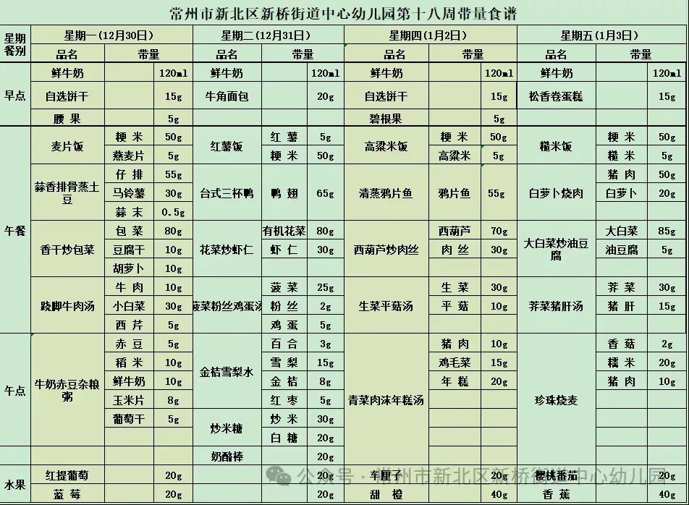

**六、温馨提示**

1.大家要记得为小朋友们勤剪指甲，以免刮伤自己和他人哦！

2.天气转凉，请大家依据天气预报为小朋友们穿上合适的衣物，以免着凉哦！